# 软件定时器测试

## 测试目的：

测试周期定时器和单词定时器的工作。

## 测试方法：

设计三个任务，分别为task1，task2，key_task。

在task1中先开启单次定时器，然后检测PA5的电平，若PA5为高电平，则开启周期性定时器，若为低电平，则关闭周期性定时器。

在key_task中检测PA0的二值信号量，检测到则开启单次定时器。

在中断服务程序中检测PA0的电平。

## 测试结果：

如图1,所示，单次定时器首先开启，单次定时器回调函数开始运行，当PA5为高电平时，周期性定时器开启，然后周期定时器的回调函数周期性运行，单次定时器不再运行。

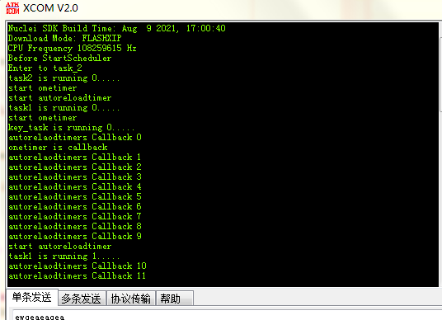

图1。PA5为高电平，周期定时器开启

如图2，当PA5为低电平时，周期定时器关闭，其回调函数不再运行。

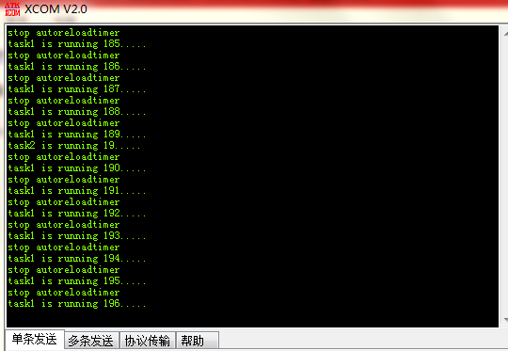

图2 PA5为低电平，周期定时器关闭

如图3，当按下PA0按键后，keytask检测到二值信号量的传递，开始开启单次定时器，可以看到单次定时器的回调函数运行一次就不再运行，说明单次定时器只运行一次，测试完成。

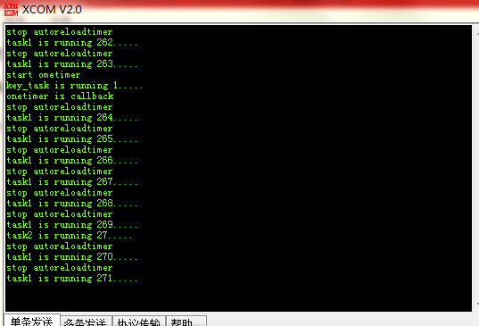

图3 PA0按下，单次定时器开启